2019.1茅盾中学地理学考复习讲义 编写：张继敏

02地壳物质循环和地表形态

班级 学号 姓名

考试标准：

|  |  |  |
| --- | --- | --- |
| 节次 | 考试内容 | 学考要求 |
| 地壳  的物  质组  成和  物质  循环 | 1.地壳的物质组成  ①地壳的物质组成  ②矿物与岩石的关系  ③三大类岩石及其成因 | a  b  c |
| 2.地壳的物质循环  三大类岩石之间及岩石与岩浆之间的相互转化及图示 | c |
| 地  球  表  面  形  态 | 3.不断变化的地表形态  内力作用和外力作用的能量来源及主要表现形式 | a |
| 4.内力作用与地表形态  ①板块构造学说的基本观点和六大板块的分布  ②板块运动与宏观地形的关系  ③地质构造的类型  ④地质构造与地表形态的关系及图示 | a  b  a  c |
| 5.外力作用与地表形态  外力作用与地表形态的关系及图示 | c |
| 6.人类活动与地表形态  人类活动对地表形态的影响 | c |

考点说明：

2.1地壳物质组成与循环

化学元素（O、Si、Al、Fe、Ca）——矿物（固、液、气。常见的造岩矿物有：石英、长石、云母、方解石）——岩石（岩浆岩、沉积岩、变质岩）——地壳

**岩浆岩**：花岗岩（侵入岩）；玄武岩、安山岩、流纹岩（喷出岩）

**沉积岩**：（按颗粒大小）砾岩、砂岩、页岩；石灰岩

**变质岩**：片麻岩、石英岩、板岩、大理岩

地壳物质循环的能量，主要来自地球内部。**岩浆只能冷凝成岩浆岩，岩浆岩只能由岩浆冷凝而成。**

2.2地球表面形态

**地球表面形态是内力和外力共同作用的结果。**导致地壳及其表面形态发生变化的作用称**地质作用**，按其能量来源可分为内力作用和外力作用。

内力作用有**地壳运动、岩浆活动、变质作用**等形式。外力作用有**风化、侵蚀、搬运、沉积和固结成岩作用**。外力的具体表现有流水、风力、冰川活动、海水运动、生物活动等。

“板块构造说”是解释地壳运动的众多学说之一。它认为全球岩石圈分六大板块和众多的小板块。六大板块名称为：亚欧板块、非洲板块、美洲板块、南极洲板块、太平洋板块和印度洋板块。板块交界处，地壳比较活动，火山、地震多发。消亡边界强度更大，世界两大火山地震带（地中海—喜马拉雅火山地震带、环太平洋火山地震带）均为消亡边界。

地壳运动引起的地壳的变形变位称**地质构造**，它有**褶皱（背斜、向斜）和断层（地垒、地堑）**两类。背斜和向斜既可以成山又可以成谷。背斜早期成山，但由于其顶部受张力，容易被侵蚀，经外力作用后，往往成为谷地；向斜早期为谷，但因其槽部受挤压，岩性坚硬不易被侵蚀，反而残留成为山地。地垒往往成为山地或高地，如泰山、庐山、华山等断块山；地堑往往成为谷地（渭河谷地、汾河谷地）或低地、盆地（吐鲁番盆地）甚至发育成构造湖（贝加尔湖、维多利亚湖等）。

外力作用与地貌：*（地貌指地表的具体形态，其描述一般包含形成原因及形态）*

流水侵蚀形成峡谷、瀑布；流水溶蚀形成**喀斯特地貌**；

流水沉积形成山前冲积扇、河流中下游冲积平原和河口三角洲；

风力侵蚀形成风蚀蘑菇、风蚀城堡（雅丹地貌）、风蚀柱、戈壁等；

风力沉积形成沙丘、黄土高原的黄土层等。

巩固练习：

(2016·4月浙江学考)和田玉分布于昆仑山，是由大理岩与岩浆接触形成的玉石，其中产于山上原生矿处的称为山料，产于河床中磨圆程度好的称为籽料。完成1～2题。

(　　)1．和田玉属于

A．侵入岩 B．沉积岩 C．变质岩 D．喷出岩

(　　)2．导致和田玉籽料磨圆程度好的主要地质作用是

A．接触变质作用 B．风力侵蚀作用

C．流水沉积作用 D．流水搬运作用

(2016·浙江省名校协作体试题)下图为“某区域地质剖面示意图”。完成3～4题。

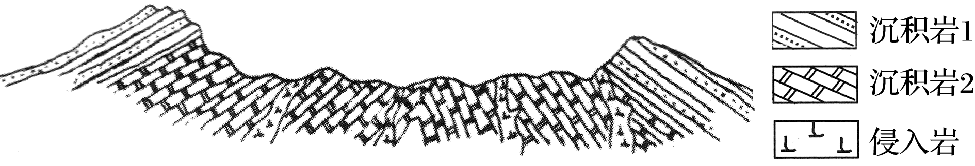

(　　)3．该区域的地质构造是

A．向斜 B．背斜 C．地堑 D．地垒

(　　)4．该区域主要外力作用的先后顺序是

A．岩浆侵入、水平挤压、外力侵蚀 B．水平挤压、外力侵蚀、岩浆侵入

C．外力侵蚀、水平挤压、岩浆侵入 D．水平挤压、岩浆侵入、外力侵蚀

(2016·嘉兴市学考)浙江温州雁荡山有许多像鸡蛋大小的石球(球泡)，它是含有气体的岩浆溢出地表后在流动过程中，气体局部聚集，形成有空腔的球泡。完成第5题。

(　　)5．下列岩石与雁荡山石球成因类似的是

A．石灰岩 B．大理岩 C．花岗岩 D．玄武岩

(2016·浙江省名校联考)在南非奥兰治河的入海口发现了大量的金刚石砂，这些金刚石砂源自于奥兰治河上游山区的一些死火山通道中的金刚石原生矿。完成6～7题。

(　　)6．金刚石原生矿石属于

A．沉积岩 B．变质岩 C．岩浆岩 D．石英岩

(　　)7．导致金刚石原生矿石转变为金刚石砂的地质作用主要是

A．流水作用 B．海浪作用 C．风力作用 D．冰川作用

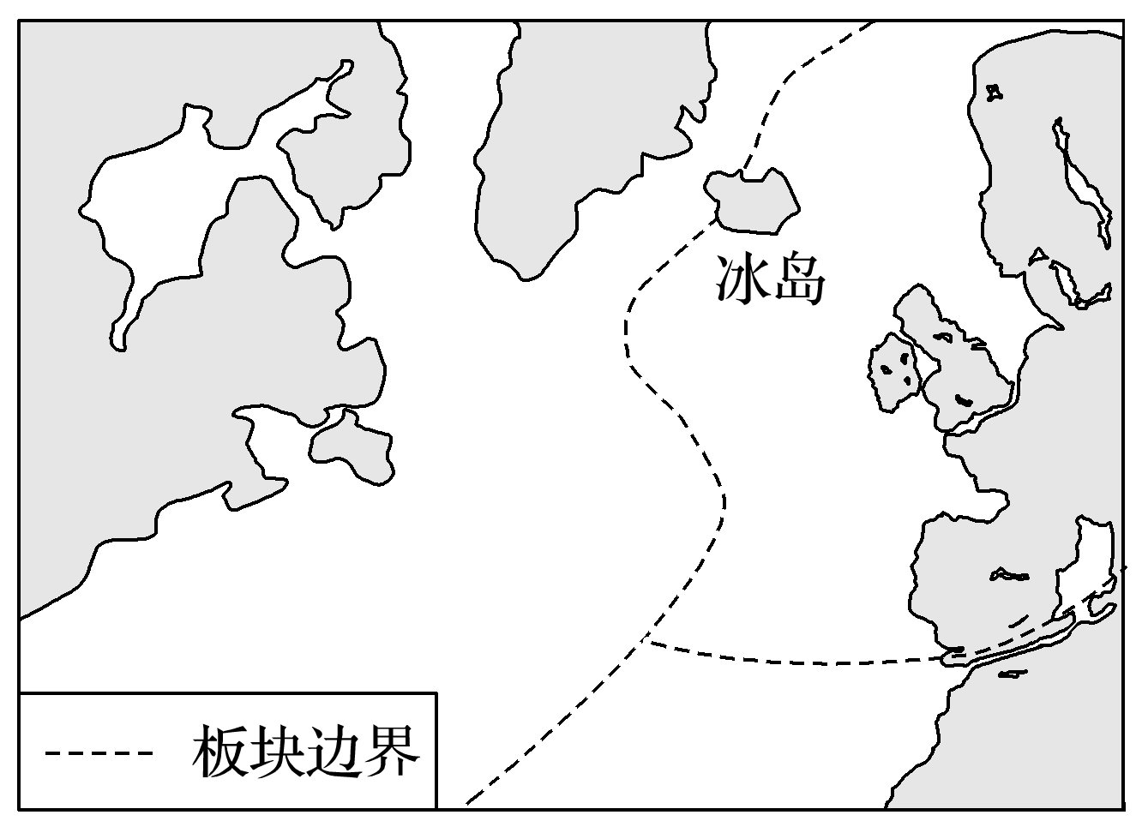(2016·浙江省名校联考)冰岛被称为“冰火之国”，这一特征深刻地影响了该国能源利用方式。完成8～9题。

(　　)8．在冰岛各种可再生能源中，开发利用最多的是

A．水能 B．潮汐能

C．风能 D．地热能

(　　)9．冰岛位于

①消亡边界　 ②生长边界

③海岭附近　 ④海沟附近

1. ①② B．②③

C．①④ D．②④

(2016·10月余姚中学、天台中学联考)张家界地貌是砂岩地貌的一种独特类型，以棱角平直的、高大石柱林为主的地貌景观。2016年8月20日张家界大峡谷玻璃桥“云天渡”开放试运行。读“张家界大峡谷玻璃桥景观图”，完成10～11题。

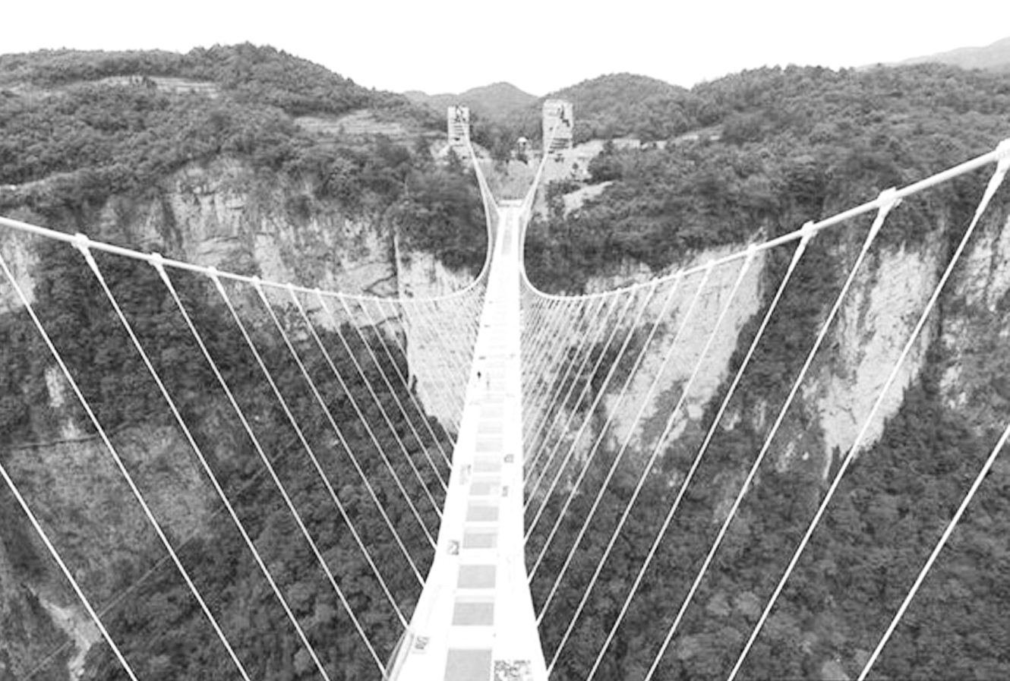

(　　)10．张家界大峡谷两侧的岩石类型为

A．沉积岩 B．喷出岩 C．侵入岩 D．变质岩

(　　)11．张家界大峡谷形成的主要外力作用是

A．风力侵蚀 B．流水侵蚀 C．风化作用 D．冰川侵蚀

(2016·9月宁波市十校联考)下图为“华北某地区示意图”。完成12～13题。

(　　)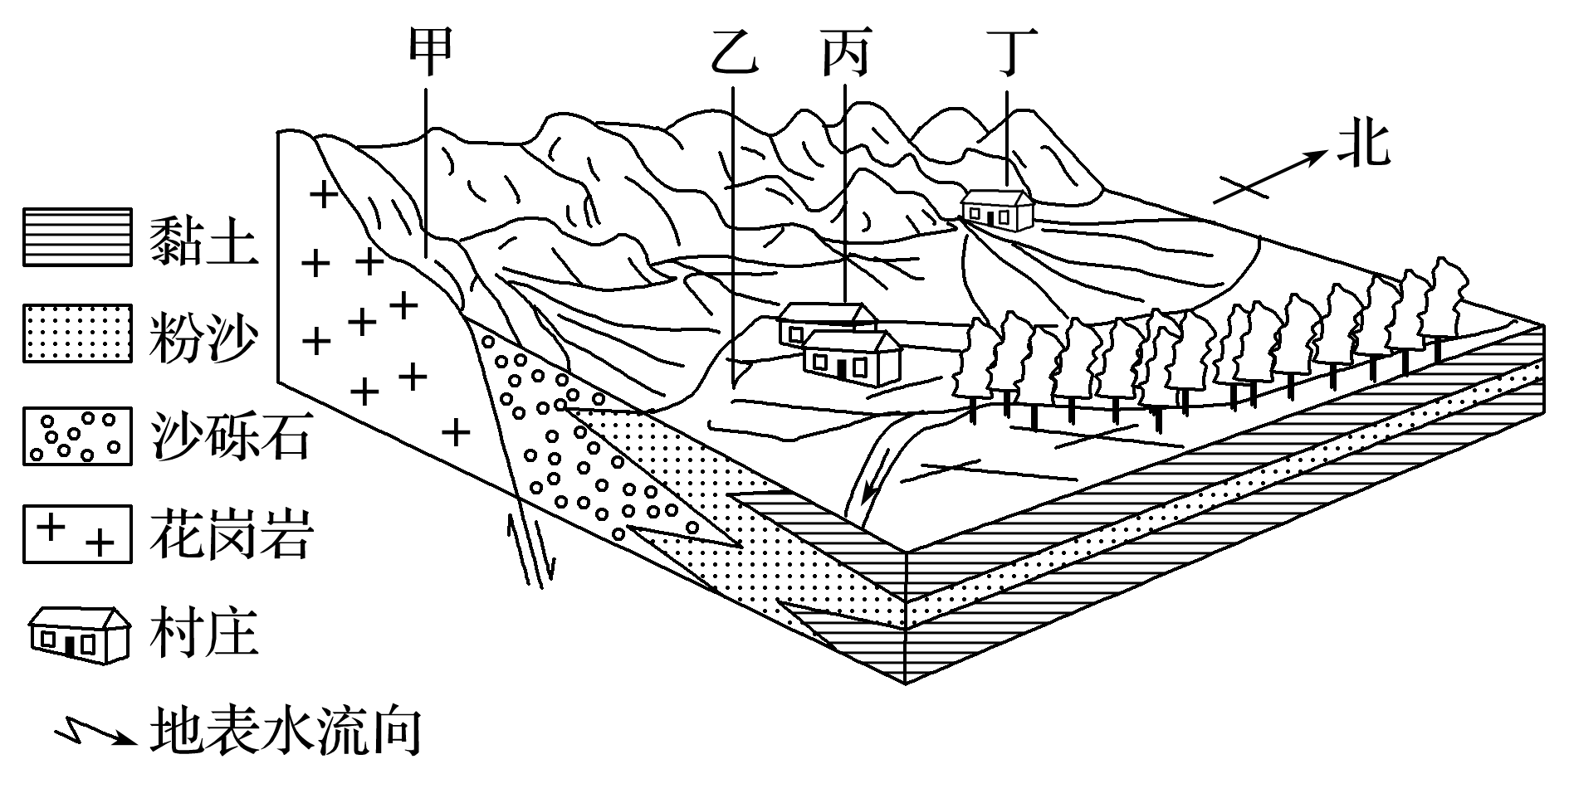12．属于冲积扇地貌的是

A．甲 B．乙

C．丙 D．丁

(　　)13．有关图示地区的描述，正确的是

A．甲处岩石有明显的层理构造

B．从南往北地势呈降低趋势

C．出山口往东，沉积物的颗粒渐小

D．村庄所在的地区为背斜谷

(2016·9月浙江台州市教学质量评估)读“某地地貌景观及其沿MOQ一线还原的地质构造示意图”，完成14～15题。

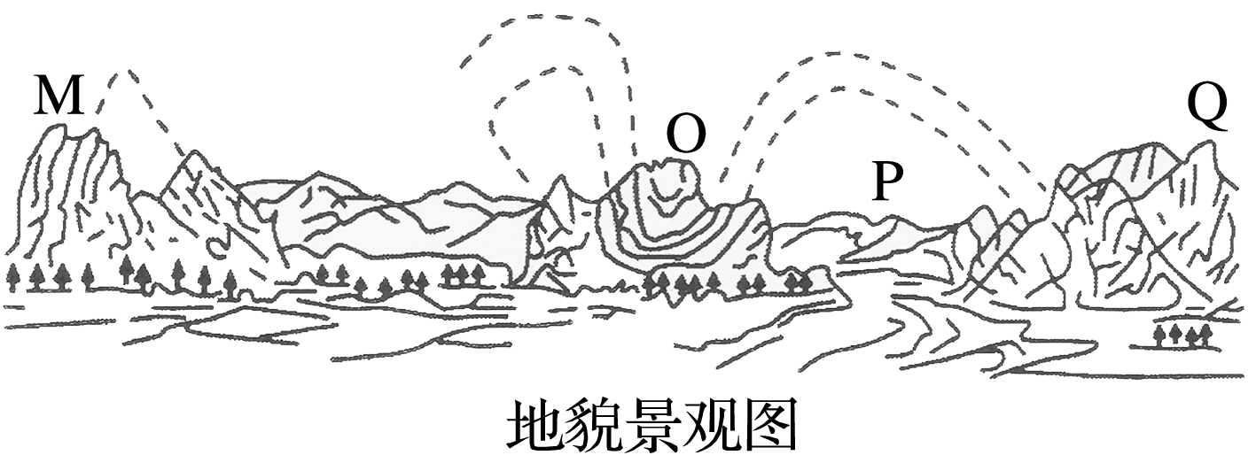

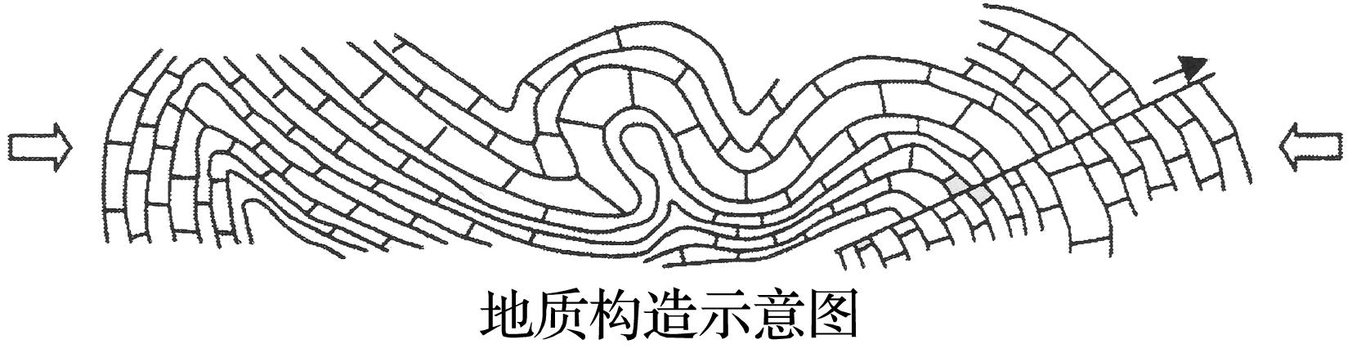

(　　)14．字母所示区域，属于向斜山的是

A．M B．O C．P D．Q

(　　)15．根据地质构造示意图分析，该地

A．花岗岩层广布并且出露地表 B．地壳水平运动作用不强烈

C．大部分地层有整体抬升过程 D．内、外力作用均比较明显

(2016·10月稽阳联考)读“我国西南某地区地质剖面图”，完成16～17题。

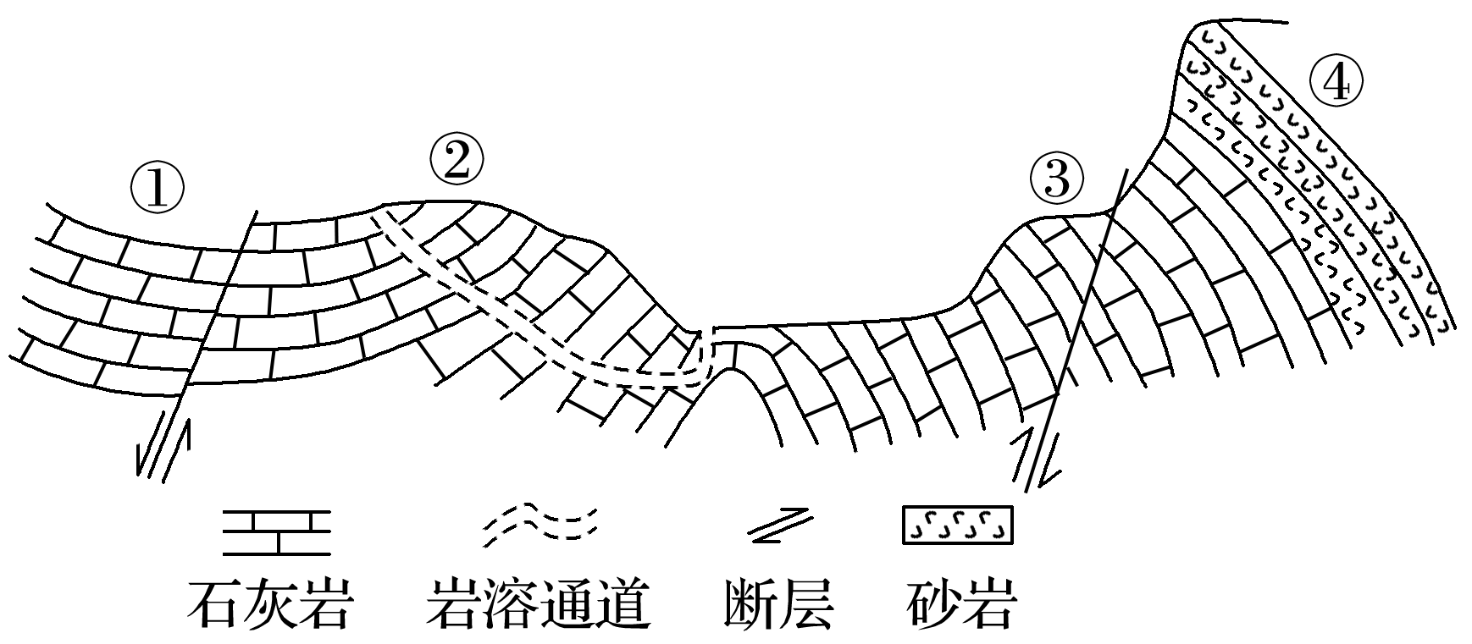

(　　)16．岩溶通道形成的主要的地质环境是

A．温暖湿润 B．寒冷干燥 C．温暖干燥 D．寒冷湿润

(　　)17．④地砂岩在特定环境下易形成

A．大理岩 B．板岩 C．石英岩 D．片麻岩

(2016·9月浙江省学考)坐落在贵州黔南州平塘县一个喀斯特地貌坑“大窝凼”的世界最大单口径射电望远镜(FAST)，主体工程于2016年7月3日顺利完工。这只“观天巨眼”预计于同年9月全部竣工，开始探索宇宙深处的奥秘。完成18～19题。

(　　)18．“大窝凼”特殊地貌形成的主要外力是

A．风力 B．流水 C．冰川 D．生物

(　　)19．“大窝凼”适合最大单口径射电望远镜(FAST)建设的有利条件是

①地表不易积水　②地势低平　③降水丰富　④人烟稀少

A．①② B．②③ C．①④ D．③④

(2016·金华十校第一学期调研)下图为“某地理研究小组在野外考察中拍摄的照片”。读图完成20～21题。

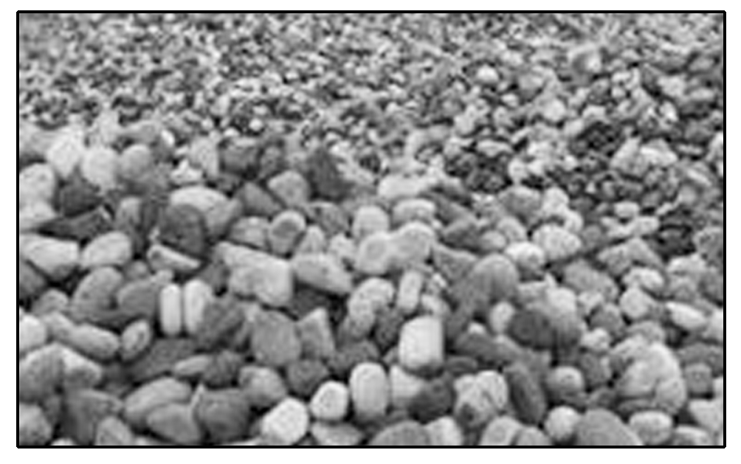

(　　)20．图示砾石景观常见于大河的

A．河源 B．凸岸 C．凹岸 D．入海口

(　　)21．下列地貌形态，其形成与上图中使砾石变圆的作用类似的是

A．冲积扇 B．移动沙丘 C．风蚀蘑菇 D．花岗岩风化球

(2016·4月衢州二中学考)在浙江台州市分布着国内罕见的珊瑚岩景观，是典型的火山熔岩地貌造型的代表作(甲图)。乙图为“地壳物质循环示意图”。据此完成22～23题。

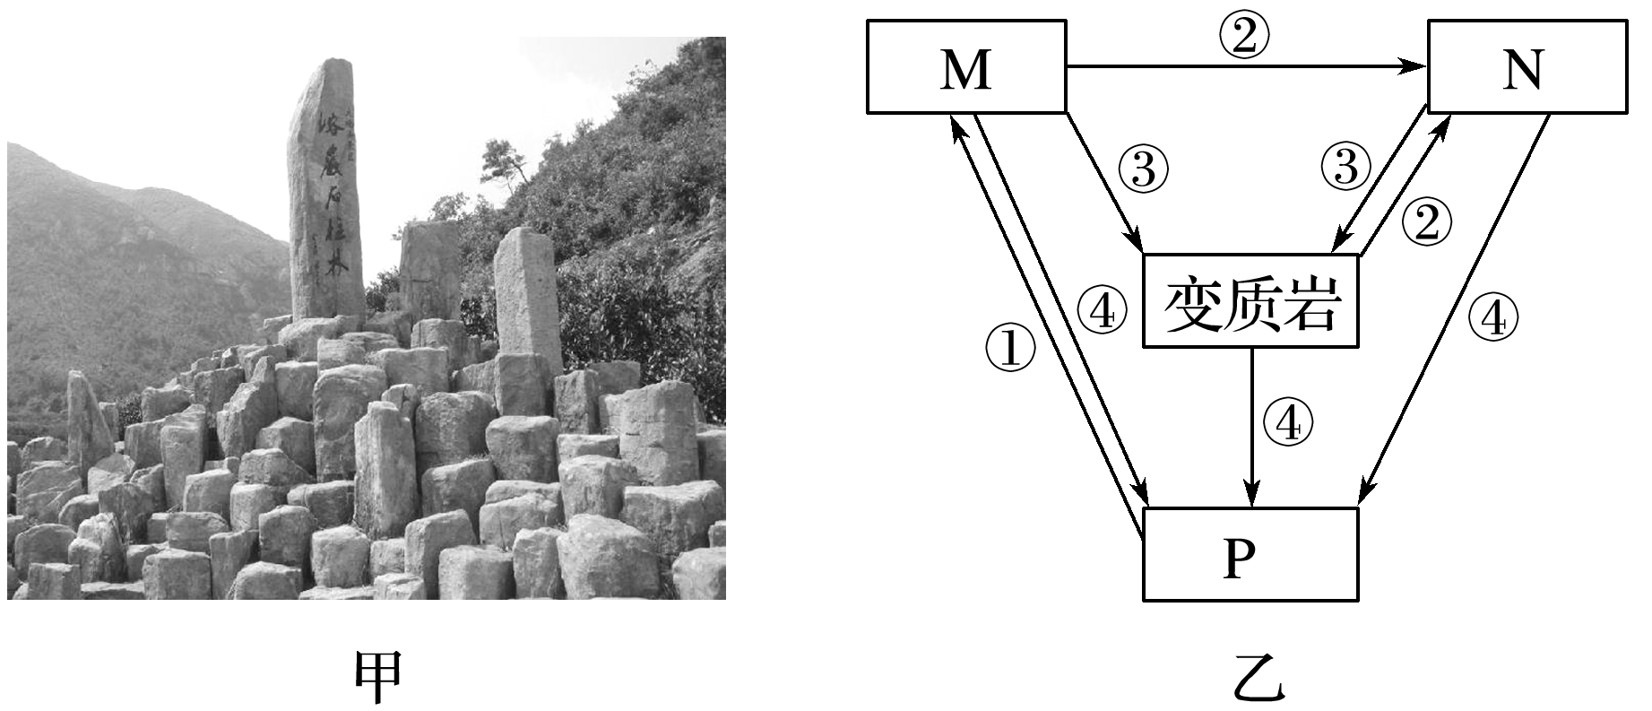

(　　)22．形成珊瑚岩的物质来自于

A．地壳 B．地幔 C．地核 D．岩石圈

(　　)23．该珊瑚岩形成的主要过程与乙图中序号直接相关的是

A．① B．② C．③ D．④

根据岩石的质地，如矿物颗粒的大小、有无气孔、致密程度、形状等可以推测岩石的形成过程和形成环境。据此回答24～25题。

(　　)24．某山体由岩浆岩组成。该岩浆岩表面无气孔，矿物颗粒粗大，对其成因的合理推测是

①岩浆冷却较快　②岩浆冷却较慢　③在地表形成　④在地下形成

A．①③ B．①④ C．②③ D．②④

(　　)25．历史上，苏州人利用当地砚瓦山的岩石做原料生产优质砚台。这种岩石岩性致密，呈薄板状。该岩石可能是

A．喷出岩 B．侵入岩 C．沉积岩 D．变质岩

### 答案精析

1．C　2.D　[第1题，本题考查岩石的成因。依据题意可知，因和田玉是由大理岩与岩浆接触形成的玉石，按照岩石成因分类可知其为变质岩。第2题，本题考查外力作用。和田玉籽料磨圆程度好，是其在流水搬运过程中，经过磨损逐渐变圆形成。]

3．B　4.D　[本题组主要考查地质作用。第3题，据图可知，该地岩石向上拱起为背斜。第4题，据图可知，该地先经历内力的水平挤压形成背斜，背斜顶部被侵蚀，说明经历了外力侵蚀，加上有侵入岩，并且顶部缺失，说明先经历岩浆侵入，后经外力侵蚀而成。]

5．D　[根据材料可知，雁荡山石球有大量气泡，为喷出的岩浆在快速冷却气体没及时逸出而成，因此为喷出型岩浆岩，D符合题意。]

6．C　7.A　[第6题，根据材料，金刚石砂源自奥兰治河上游山区的一些死火山通道中的金刚石原生矿。金刚石原生矿石是岩浆冷凝形成的，属于岩浆岩，C对。沉积岩是外力沉积作用形成，不会出现在火山通道中，A错误。变质岩、石英岩不是原生矿，B、D错。第7题，导致金刚石原生矿石转变为金刚石砂的地质作用主要是流水作用，是流水长期侵蚀、搬运、沉积形成的，A对。上游山区火山通道中分布着原生矿，海浪作用、风力作用、冰川作用不是主要的，B、C、D错误。]

8．D　9.B　[第8题，读图，冰岛位于板块生长边界，地热资源丰富。在冰岛各种可再生能源中，开发利用最多的是地热能。第9题，冰岛位于板块生长边界，①错，②对。位于海岭附近，③对。海沟分布在消亡边界，④错。]

10．A　11.B　[本题组主要考查岩石的形成及地质作用。第10题，据材料可知，张家界大峡谷两侧的岩石为砂岩地貌，砂岩属于沉积岩。第11题，大峡谷处的地貌主要以棱角平直、高大石柱林为主，说明其主要外力作用为流水侵蚀。]

12．D　13.C　[本题组主要考查地形地貌的成因及特点。第12题，冲积扇一般位于山麓地带，据图可知甲位于山地上，乙、丙位于冲积平原，丁位于冲积扇上。第13题，根据图形可知，甲处为岩浆岩，无层理构造。根据地表水流向可知，该地北高南低。在出山口，由于流速减慢，颗粒由大到小依次沉积，因此C为正确答案。]

14．B　15.D　[本题组主要考查地质构造。第14题，结合两图可知，O处是向斜构造且地貌类型为山地。第15题，花岗岩是火山喷发冷凝形成的火成岩，该地没有火山地貌，A项错；由图可知该地地壳水平运动强烈，B项错；该地发生强烈褶皱，大部分地层以水平运动为主，C项错；既有内力作用，又有外力作用，D项对。]

16．A　17.C　[第16题，石灰岩在温暖湿润的地质环境下形成，该地为我国西南地区，故A正确。第17题，大理岩由石灰岩变质而成，板岩由页岩变质而成，片麻岩由花岗岩变质而成，故A、B、D错误。砂岩易变质形成石英岩。]

18．B　19.C　[第18题，“大窝凼”特殊地貌即为喀斯特地貌，主要受流水溶浊作用而成。第19题，本题考查天文观测的选址条件。射电望远镜主要接收宇宙空间各类天体发射的无线电波，人烟稀少可减少对无线电波的干扰。喀斯特地貌的天坑地形可减少建设的工程量，石灰岩地区利于地表水下渗，可以减少雨季积水对射电望远镜的破坏。材料显示位于山区，地势较高。]

20．B　21.C　[第20题，本题考查流水对地貌的作用。河源以侵蚀作用为主，入海口流速较慢，沉积物颗粒小，位于河流中游河段的凸岸处发生沉积作用，凹岸以侵蚀作用为主。故砾石常堆积于河流凸岸。第21题，本题考查外力作用与地貌。砾石变圆是由于其被搬运过程中受到磨损作用的结果，风蚀蘑菇是风力侵蚀(磨损)作用的结果。]

22．B　23.A　[第22题，本题考查岩石的成因。珊瑚岩是岩浆喷出地表冷却形成的，而岩浆来自上地幔的软流层，故形成珊瑚岩的物质来自于地幔。第23题，本题考查地壳物质循环。从图中可以看出，所有岩石都可以转化为P，因此P为重熔再生(④)形成的岩浆，M为冷却凝固(①)形成的岩浆岩；N为经过风化、侵蚀、搬运、堆积以及固结成岩过程(②)形成的沉积岩；变质岩为高温高压变质作用(③)下形成的。]

24．D　25.D　[第24题，由“岩浆岩表面无气孔，矿物颗粒粗大”推断该岩浆岩应该是花岗岩，在地球内部形成，为侵入岩，冷却较慢。第25题，生产优质砚台的原料岩石岩性致密，呈薄板状，最符合变质岩特征。]